Мастер класс на тему «Создание сайта по своей любимой игре:

Необходимое оборудование: Ноутбуки, VS Studio Code или его аналоги.

Необходимые файлы: Папки с первоначальными файлами под названием minecraft_ исходные файлы_мастер класс.

Изначально схема такая же, как и у нашего пробника. У нас есть

1. Открываем VS Studio Code.
2. Открываем папочку наших исходников.
3. Мы создаем header. Объясняем детям, что в header обычно размещается панель навигации, с помощью которой мы можем перемещаться на различные страницы.

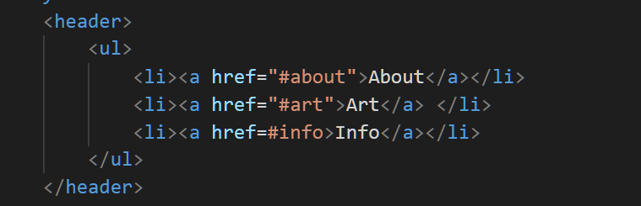

Создаем ненумерованный список, в котором мы создаем list item (<li>), внутри который мы оборачиваем ссылки с названиями нашим логических элементов сайта. Объяснением, что в нашем сайте есть три логических элемента: About( о игре), далее самые красивые шейдеры (Art), потом ссылочки на наши соцсети( Info).

1. Стараемся объяснить детям, что как у нас сверстан сайт, если есть время, примерно объясняем принципам flex верстки. Если есть время, также объясняем что такое div-обертка и как она используется. Если они не понимают, ничего страшного, сейчас все попробуем ручками сделать.
2. Далее делаем глобальную обертку .minecraft_main. В нее у нас войдут элементы about и art.
3. Внутри нашей обертки .minecraft_main мы вставляем наш первый раздел с информацией об игре

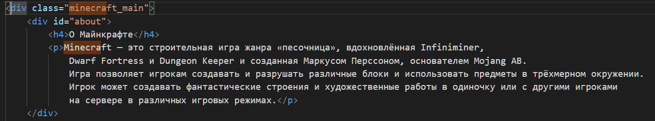

1. Далее мы создаем нашу art часть. В ней нет ничего сложного, здесь по сути только обертки в обертке, вот и все проблемы, все повторяется:
2. 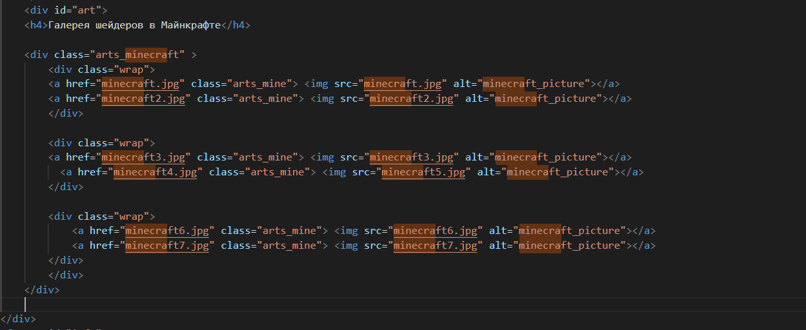
3. Далее мы создаем footer
4. В нем просто создаем обертки и размещаем наши иконки с fonts- awesome.

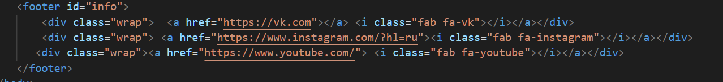

1. Далее в зависимости от того, сколько времени осталось. Нужно добавить css
2. Просто задаем паддинги нашей глобальной обертке.

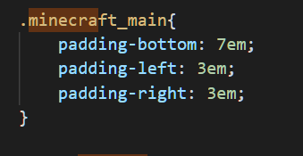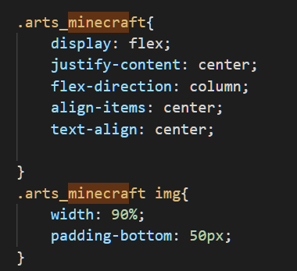

1. Задаем flex нашей части с art и размер фотографиям, что бы они хорошо смотрелись.

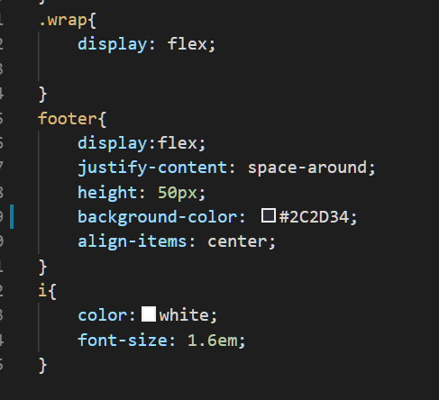

1. Просто доделываем футер, обертку к каждой паре фотографий и цвет наших иконок социальных сетей)